УДК 616.37
doi: 10.33149/vkp.2020.04.01
Новини європейської панкреатології
(за матеріалами 52-ї зустрічі Європейського клубу панкреатологів)
Н. Б. Губергріц¹, Н. В. Бєляєва¹, Г. М. Лукашевич², Л. О. Ярошенко², О.Є. Клочков², А. В. Юр’єва², К. Н. Бородій²
¹Багатопрофільна клініка «Інто-Сана», Одеса, Україна
²Донецький національний медичний університет, Україна

Ключові слова: Європейський клуб панкреатологів, панкреатити, рак підшлункової залози, діагностика, лікування, функціональна недостатність підшлункової залози, замісна ферментна терапія

2−3 липня 2020 року відбулася 52-га зустріч Європейського клубу панкреатології, яка була організована в Парижі і проведена on-line. Конгрес уперше проходив у такому форматі, і близько тисячі панкреатологів взяли в ньому участь. Слід відзначити високий науковий, організаційний і технічний рівень конгресу.
Подаємо нижче найцікавіші, на наш погляд, результати досліджень [1].
Анатомічні особливості підшлункової залози
Dugic et al. (Швеція) виконали систематичний огляд «Вплив анатомічних варіантів вірсунгової протоки на зовнішньосекреторну функцію і ризик патології підшлункової залози (ПЗ)». Проаналізовано дослідження бази MEDLINE з 1960 по 2019 р., включені дані 3234 пацієнтів. Складена класифікація анатомічних варіантів протокової системи ПЗ (рис. 1), визначена їх частота (рис. 2). Найбільш поширеним варіантом головної панкреатичної протоки (main pancreatic duct, MPD) був тип 3, за яким слідує тип 1, що вказує на характер дренажу MPD у великі сосочки як найбільш частий. Підваріант типу 3, відомий як «зворотне розташування проток», мав поширеність 2,2%. Варіант типу 4 ― pancreas divisum (PD) був виявлений в 6,4% усіх випадків. Найпоширенішим підваріантом PD була повна PD, за якою слідували неповна PD і варіант з MPD як єдиною протокою ПЗ. Варіант типу 5 (включаючи ansa pancreatica ― зв᾽язок між головною і додатковою протоками, MPD у вигляді петлі) був присутній у 2,9% пацієнтів. З 9 досліджень, включених в огляд, 4 стосувалися зв᾽язку між варіантами MPD і наявністю морфологічних ознак захворювання ПЗ. Крім одного дослідження зі значно більш високою частотою морфологічних змін, які наводять на думку про хронічний панкреатит (ХП) у пацієнтів з ansa pancreatica, у дослідженнях не було виявлено значного зв᾽язку між захворюванням ПЗ і варіантами MPD. Крім того, тільки одне дослідження вивчало вплив варіантів MPD на екзокринну функцію ПЗ. Щоб з᾽ясувати зв᾽язок між варіантами MPD і виникненням ХП, порушенням екзокринної функції ПЗ, необхідні подальші дослідження.
J.B. Frokaer et al. (США) навели результати свого дослідження про вплив віку на діагностичну оцінку визначення діаметра панкреатичної протоки при ХП. Обстежено 274 хворі на ХП і 262 здорові людини, виконували ендоскопічну ретроградну холангіопанкреатографію. У здорових людей діаметр протоки збільшується з віком (рис. 3). При ХП діаметр протоки у всіх відділах ПЗ більше, ніж у здорових (р=0,001). При зовнішньосекреторній недостатності ПЗ (ЗНПЗ) і/або цукровому діабеті (ЦД) у хворих із ХП діаметр протоки в голівці ПЗ більше, ніж за відсутності функціональної недостатності ПЗ (р=0,003) (рис. 4). Межа діаметра протоки, вище від якої потрібно діагностувати ХП: молодше від 40 років ― 2,0 мм головка і 1,8 мм тіло; 40−60 років ― 2,4 мм головка і 2,1 мм тіло; старше за 60 років ― 2,7 мм головка і 2,1 мм тіло. Таким чином, при діагностиці ХП і оцінці діаметра головної панкреатичної протоки слід мати на увазі вік пацієнта і наявність функціональної недостатності ПЗ.
Експериментальні дослідження
D. Jungwirth et al. (Німеччина) виконали дослідження «Панкреатичні протеази як нові цілі анальгетичної терапії при гострому і хронічному панкреатиті». Гострий панкреатит (ГП) і ХП характеризуються ранньою активацією протеаз із подальшим запаленням, пошкодженням тканин і стійким до терапії болем. Ці механізми запускаються періневральною запальною відповіддю через активовані протеїназами рецептори. Автори провели кількісну оцінку рівнів внутрішньопанкреатичних протеаз при ГП і ХП у експериментальних тварин із подальшим селективним інгібуванням протеаз для запобігання деструкції тканини ПЗ і знеболювання. Інтенсивність болю в животі досліджували за допомогою стандартизованої механочутливості, використовуючи тест von Frey. На підставі результатів підшкірно безперервно вводили специфічні інгібітори за допомогою осмотичних насосів. Період спостереження становив 12 годин при ГП, 8 тижнів при ХП. Отримано, що вибіркове інгібування протеаз зменшує тяжкість ГП і ХП та може послаблювати активацію сенсорних нейронів у гангліях дорзального корінця спинного мозку через рецептори, що зв᾽язують протеази. Таким чином, інгібування протеаз може призвести до значного полегшення болю. Окремо відзначено, що нафамостат зменшує не тільки біль, але і вираженість запалення, гальмує фіброз ПЗ.
R. Talukdar et al. (Індія), вивчивши патофізіологію панкреатичного болю, запропонували поняття «вісь «підшлункова залоза ― мозок» (рис. 5). Краще розуміння болю відкриває важливі перспективи для лікування; ад᾽ювантні анальгетики, а також нейромодуляція і психологічні втручання можуть виявитися корисними в майбутньому, але потребують подальшого дослідження ефективності.
Перспективне щодо практичного застосування результатів експериментальне дослідження провели І. Е. Трубіцина зі співавт. (Росія). Експериментальним тваринам із ГП двічі проводили ін᾽єкцію алогенних зірчастих клітин. Результатом було:
- зменшення зони некрозу, ступеня інфільтрації ПЗ;
- продуктивне запалення трансформувалося в перидуктальний і/або септальний фіброз із дрібними ділянками стеатонекрозу;
- заміщення некрозу ацинарними клітинами і жировою тканиною;
- збереження ендокринних острівців з оточуючою їх сполучною тканиною;
- зниження рівня прозапальних цитокінів у крові (IL-1β, IFN-γ, TNF-α);
- підвищення рівня протизапального цитокіну IL-4 у крові.
Гострий панкреатит
С.Н. Чуклін зі співавт. (Україна) вивчили ефективність високих доз вітаміну С у лікуванні ГП. Обстежений 181 хворий із некротизуючим ГП. 47 хворих (основна група) отримували аскорбінову кислоту 4 г на добу внутрішньовенно протягом 7−8 днів. У пацієнтів із некротизуючим ГП спостерігалося значне зниження концентрації аскорбінової кислоти в плазмі крові. Рівень аскорбінової кислоти в крові хворих вірогідно корелював з виникненням легеневої (р=0,035), ниркової (р=0,009) і метаболічної (р=0,011) дисфункції. Дефіцит аскорбінової кислоти вірогідно зворотно корелював із сироватковою глюкозою (r=−0,380006, р=0,005). Використання високих доз аскорбінової кислоти сприяло більш ранньому усуненню дисфункції органів, зменшувало частоту інфікування некрозу (р=0,0012). Це дозволило частіше використовувати мінімально інвазивні втручання (р=0,0177) і знизити смертність з 18,66% до 10,64% (р=0,2714). Автори дійшли висновку, що високі дози вітаміну С можуть знижувати окисне пошкодження шляхом нейтралізації реактивних речовин і припинення або зменшення ступеня перекисного окислення ліпідів, поліпшення перфузії і оксигенації тканин, зменшення потенційної дисфункції органів.
Результати цікавого дослідження навели І. А. Криворучко із співавт. (Україна). Проспективне одноцентрове контрольоване дослідження включало 58 пацієнтів з ГП. Були оцінені динаміка клінічних та лабораторних показників, проведена оцінка за шкалою APACHE II, AGI (індекс пошкодження стінки травного тракту), оцінені параметри перфузійного тиску в черевній порожнині, зміни біомаркера I-FABP (I-Fatty Acid Binding Protein) у 27 (46,6%) пацієнтів при надходженні і після 48 годин комплексного лікування. Рівень I-FABP у сироватці крові через 48 годин у середньому збільшився на 69,8%, що відображає високу точність цього показника для прогнозування вираженості пошкодження шлунково-кишкового тракту через 48 годин порівняно з початковим ступенем AGI (площа під ROC-кривою ― 0,913) при пороговому значенні I-FABP 1350 пг/мл з чутливістю 0,95 і специфічністю 0,9. Хороша прогностична цінність була знайдена між показником APACHE II і рівнем перфузійного тиску в черевній порожнині під час надходження пацієнтів (площа під ROC-кривою ― 0,889) і через 48 годин (площа під ROC-кривою ― 0,929) для комплексного лікування. Було встановлено, що тяжкість стану пацієнта за шкалою APACHE II можна прогнозувати за рівнем перфузійного тиску при надходженні пацієнтів (порогове значення 72,1 мм рт. ст., чутливість 0,82, специфічність 0,83) і після 48 годин комплексного лікування (порогове значення 62 мм рт. ст., чутливість 0,86, специфічність 0,92). Сироватковий I-FABP є інформативним, зручним, об᾽єктивно раннім предиктором пошкодження травного тракту при ГП. Тяжкість стану пацієнта можна прогнозувати не тільки за допомогою шкали APACHE II, але і шляхом оцінки перфузійного тиску в черевній порожнині під час комплексної інтенсивної терапії.
R. Pezzilli (Італія) провів у рамках Італійської асоціації з вивчення ПЗ (AISP) опитування щодо діагностики та лікування ГП, викликаного гіпертригліцеридемією. Клінічна анкета була надіслана 140 учасникам (лікарям). 39 учасників (27,9%) заповнили анкету (25 гастроентерологів ― 64,1%, 11 хірургів ― 28,2%, 2 терапевти-гастроентерологи ― 5,1%, 1 геріатр ― 2,6%), 21 учасник працював у державній лікарні і 18 ― в університетському госпіталі. Кількість пацієнтів з ГП, яких кожний лікар курирує за рік, становила 47,4±42,5 (діапазон 0−200), і 4,4±13,3 (діапазон 0−80) мали гіпертригліцеридний ГП, тобто 9% всіх пацієнтів з ГП; у 5,0±7,7 пацієнта на рік розвивався рецидив гіпертригліцеридного ГП (діапазон 0−40), а число рецидивів становило 0,87±0,9 (діапазон 0−3). Діагноз гіпертригліцеридемії встановлювався більшістю італійських лікарів (38; 97,4%) на підставі наявності підвищеного рівня тригліцеридів у сироватці крові, і більша частина лікарів вважає, що для діагностики слід використовувати рівень тригліцеридів вище від 880 мг/дл. Що стосується лікування, лікарі лікують своїх пацієнтів однією або різними комбінаціями фібратів ― 25 (64,1%), статинів ― 23 (59,0%), омега-3 ― 11 (28,2%), тригліцеридами із середньою довжиною ланцюга ― 1 (2,6%), і 6 (15,4%) використовували плазмаферез; різниця між використовуваними препаратами була статистично значущою (р=0,164). Тільки 17 учасників (43,6%) знали про один або декілька з нових препаратів. Результати опитування показали, що для поліпшення лікування гіпертригліцеридемії у пацієнтів з ГП потрібна освітня програма.
Робота А.В. Ротара зі співавт. (Україна) «Антибактеріальна терапія при гострому некротизуючому панкреатиті ― рівень пресепсину як орієнтир для призначення» привернула увагу своєю практичною спрямованістю. Було проведено проспективне дослідження 70 пацієнтів з підозрою на інфікований панкреонекроз, що надійшли до відділення інтенсивної терапії протягом 2015−2018 рр. Рівень пресепсину в пацієнтів із синдромом системної запальної відповіді (SIRS), який тривав більше 1 тижня, оцінювався кожні 3−5 днів до застосування інвазивного лікування. Бактеріологічне дослідження отриманого матеріалу послужило критерієм діагностики інфікованого панкреонекрозу. Рівні пресепсину, пов᾽язані з інфікуванням панкреонекрозу, у кожному періоді дослідження оцінили за допомогою ROC-аналізу (рис. 6). Контрольними значеннями для пресепсину служили зразки плазми крові 10 здорових людей. Хоча показанням для інтервенційного лікування служила підозра на інфікування панкреонекрозу з SIRS, бактеріологічне дослідження підтвердило наявність інфекції тільки у 49 (70,0%) пацієнтів. Рівень пресепсину в сироватці крові був значно вищий у пацієнтів з інфікуванням, ніж у хворих із стерильним панкреонекрозом. Показник був вище за 632 пг/мл під час інвазивної процедури (р=0,001), 457 пг/мл ― протягом тижня до прийняття рішення про її застосування (р=0,001) і 403 пг/мл (0,876, р=0,05) ― у разі тривалого SIRS. Таким чином, рівень пресепсину вище за 403 пг/мл у пацієнтів із тривалим SIRS значною мірою пов᾽язаний із подальшим розвитком інфікування панкреонекрозу і може служити критерієм для раннього застосування антибактеріального лікування.
А.А. Литвин із співавт. (Росія) вивчили можливість застосування модифікованих шкал для прогнозування перебігу ГП. Автори припустили, що комбінація шкал qSOFA+SIRS (qSIRS) може використовуватися для виявлення групи пацієнтів з імовірним розвитком сепсису, включаючи пацієнтів з ГП. Мета полягала в тому, щоб вивчити точність шкали qSIRS для стратифікації ГП і прогнозування інфекційних ускладнень при використанні шкали у відділенні невідкладної допомоги. Проведено ретроспективний аналіз перебігу ГП за трирічний період (2017−2019 рр.). Одночасна наявність двох критеріїв qSOFA+SIRS вважалася позитивним значенням шкали qSIRS. Показник qSIRS розраховувався для кожного пацієнта з ГП у відділенні невідкладної допомоги. Рівень лактату в сироватці крові в перший день перебування в стаціонарі >2 ммоль/л вважався позитивним і використовувався як додатковий (3-й із 6) критерій за шкалою qSIRS+L.
Було проаналізовано 186 випадків ГП. У 35 пацієнтів був діагностований пери-/панкреонекроз (18,8%), у 31 ― органна недостатність (16,7%), 34 (18,3%) потребували лікування в інтенсивній терапії, у 15 пацієнтів (8,1%) розвинувся інфікований панкреонекроз, 10 випадків (5,4%) закінчилися смертельним результатом. При надходженні qSIRS був позитивним у 70 пацієнтів (37,6%). Позитивний бал був пов᾽язаний з більш високою частотою персистуючої органної недостатності (41,4% проти 2,9%; р<0,05), більшою тривалістю лікування (18 днів проти 7 днів; р<0,05), потребою в лікуванні у відділенні інтенсивної терапії (45,7% проти 2,9%; р<0,05) і поширеністю випадків некрозу ПЗ (48,6% проти 1,4%; р<0,05). Тяжкий ГП було виявлено у 29 пацієнтів, помірний ГП ― у 6 пацієнтів (позитивний результат qSIRS), легкий ГП ― у 151 пацієнта (23,2% ― позитивний результат qSIRS). Тяжкий ГП із підвищенням рівня лактату >2 ммоль/л був діагностований у 25 випадках, 10 з цих пацієнтів померли. Позитивні значення qSIRS і qSIRS+L були виявлені під час госпіталізації у всіх випадках подальшого розвитку інфекційних ускладнень ГП. Таким чином, наявність двох критеріїв шкали qSIRS (+ лактат >2 ммоль/л із qSIRS+L) дозволяє краще прогнозувати тяжкий ГП і інфікований некроз ПЗ у відділенні невідкладної допомоги.
S. Vancsa et al. (Угорщина) виконали систематичний огляд і метааналіз і довели, що жирова хвороба печінки, у т. ч. неалкогольна жирова хвороба печінки (НАЖХП), погіршує прогноз ГП. Проаналізовано 7 баз даних ― пошук когортних досліджень, у яких порівнювалися результати ГП залежно від наявності жирової хвороби печінки, у т. ч. НАЖХП, а також летальність, тяжкість ГП, тривалість госпіталізації, локальні ускладнення. Отримані такі результати. Жирова хвороба печінки/відсутність жирової хвороби печінки: летальність — 5,09%/1,89% (р<0,01); тяжкий ГП — 16,33%/7,87% (р<0,01); системна запальна відповідь — 38,19%/18,63% (р<0,01). НАЖХП/відсутність НАЖХП: летальність — 4,09%/2,79% (р<0,01); тяжкий ГП — 12,93%/7,39% (р<0,01).
A. Szentesi et al. (Угорщина) довели синергічний ефект куріння і вживання алкоголю при ГП. Обстежено 2536 хворих на ГП із 30 центрів. Показано, що поєднання куріння і вживання алкоголю підвищує ризик рецидивів ГП, частоту тяжкого ГП і місцевих ускладнень (рис. 7).
B. Eross et al. (Угорщина) провели ретроспективний аналіз 919 випадків лікарського ГП. Отримані такі співвідношення: тяжкий лікарський ГП/інша етіологія ГП ― 19,56%/5,63% (р<0,001); летальність відповідно ― 7,66%/2,25% (р<0,001). У 22,48% випадків розвивалися рецидиви ГП при прийомі того ж препарату. При зниженні дози лікарського засобу тяжкий панкреатит не розвивався. У табл. 1 наведено 10 препаратів, що частіше за інші викликають ГП

Таблиця 1
Топ-10 препаратів, що викликають ГП

Препарат | n | %
Вальпроати | 75 | 8,16
L-аспарагіназа | 65 | 7,07
Месаламін | 27 | 2,94
Ципрофлоксацин | 17 | 1,85
Азатіоприн | 16 | 1,74
Оланзапін | 16 | 1,74
Peg-аспаргаза | 15 | 1,63
Преднізон | 15 | 1,63
Ізоніазид | 14 | 1,52
Канабіс | 13 | 1,41

Ранній хронічний панкреатит
P. Hegyi et al. (Угорщина) поставили за мету свого дослідження уточнення визначення раннього ХП. Автори склали проспективний регістр хворих із ГП, до якого увійшли 1435 пацієнтів. Проводили контроль епізодів ГП, динаміки результатів біохімічного та інструментального обстеження (у т. ч. ендоскопічного ультразвукового дослідження (ендоУЗД)), функціонального стану ПЗ. Крім того, виконана експериментальна частина дослідження з моделюванням ГП у тварин. Автори дійшли висновку, що для розвитку раннього ХП має бути 2−3 або більше попередніх атаки ГП (у середньому 2,66) без розвитку необоротних морфологічних змін ПЗ. Лише після цього можна зафіксувати структурні зміни ПЗ, що свідчать про початок ХП.
J. Iglesias-Garcia et al. (Іспанія) оцінили кореляцію між функціональним станом ПЗ (за результатами ендоскопічного секретинового тесту) і ступенем фіброзування ПЗ (за даними ендоУЗД з еластографією ПЗ) при ранньому ХП. Обстежені 63 хворі. Зниження піку концентрації бікарбонатів спостерігали в 81,1% випадків (63,8±23,6 mEq/L при нормі понад 80 mEq/L; р=0,001). Чутливість ендоУЗД з еластографією при ранньому ХП становила 92% і специфічність ― 100%. Важливо, що виявлена негативна кореляція між продукцією бікарбонатів і щільністю ПЗ (рис. 8).
Хронічний панкреатит
L. Kuhlmann et al. (Данія) запропонували комплексний показник оцінки болю при ХП ― COMPAT-SF (Comprehensive Pain Assessment Tool Short Form). Показник враховує інтенсивність болю; її перебіг (постійний/періодичний); фактори, що провокують біль; поширення болю; засоби купірування болю. COMPAT-SF негативно корелює з якістю життя хворих (рис. 9А) і позитивно ― з частотою госпіталізацій (рис. 9В).
E. Steinkohl et al. (Данія) проаналізували прогресування структурних змін ПЗ при ХП за результатами магнітно-резонансної томографії (МРТ). Обстежено 25 хворих із ХП ― спостереження протягом 4 років (МРТ на початку і в кінці спостереження). Отримано в динаміці зменшення об᾽єму ПЗ, фракції рідини, збільшення вмісту в ній жиру і діаметра головної панкреатичної протоки (рис. 10). Прогресування структурних змін залози за 4 роки вірогідно не впливало на якість життя хворих, інтенсивність болю.
Автоімунний панкреатит
L. Barresi et al. (Італія) провели мультицентрове дослідження «Епідеміологія автоімунного панкреатиту (АІП) в Італії». Це було ретроспективне дослідження, у яке включали дані пацієнтів з січня 2000 по грудень 2017 р. Обстежено 173 хворі на АІП з 14 центрів. Включені 106 хворих на АІП 1-го типу, 48 хворих на АІП 2-го типу, 19 хворих на АІП невизначеного типу. У 35,2% випадків виконана тонкоголкова біопсія при ендоУЗД. Кортикостероїди ex juvantibus призначалися в 43,3% випадків, ефективність ― 93,3%. Планове лікування кортикостероїдами після встановлення діагнозу проведено в 70,5% випадків, ефективність становила 92,6%. Підтримуюча терапія 5 мг преднізолону 60 днів призначалася в 25,4% випадків. Лікування цитостатиками (азатіоприн та ін.) ― 10,9% випадків, ритуксимабом ― 1,7% випадків. Зниження вмісту фекальної еластази-1 реєстрували в 59,2% випадків, цим хворим призначали Креон. Рецидиви АІП найрідше розвивалися при АІП 1-го типу, частіше ― при АІП невизначеного і 2-го типу (рис. 11).
S. Nikolic et al. (Швеція) вивчали екзокринну й ендокринну недостатність ПЗ при АІП в аспекті впливу імуносупресивної терапії. Обстежено 74 хворі на АІП. 57 хворих отримували лікування: кортикостероїди, і/або цитостатики, і/або ритуксимаб. 17 хворих не отримували лікування (не було чіткої відповідності міжнародним критеріям). Найбільший ризик функціональної недостатності ПЗ мав місце за наявності жовтяниці. Динаміка функціональної недостатності ПЗ не залежала від варіанта лікування (рис. 12). Зроблено висновок про необхідність доповнення патогенетичної терапії АІП замісною терапією (Креон, інсулін).
A. Semcheddine et al. (Алжир) поставили за мету вивчити частоту й особливості панкреатиту при запальних захворюваннях кишечника. Обстежено 180 хворих на запальні захворювання кишечника. Панкреатит діагностований в 5% випадків, причому в 1,6% випадків при виразковому коліті та в 3,4% випадків ― при хворобі Крона. У всіх випадках панкреатит був легким. При діагностиці панкреатиту в 78% випадків він був пов᾽язаний з прийомом азатіоприну, в 11% випадків ― ідіопатичний і в 11% випадків ― АІП 2-го типу.
M. Vujanovic et al. (Швеція) обстежили 127 хворих на АІП за період 2004−2019 рр. Спостереження тривало 49 місяців. У 11 (11,2%) пацієнтів ― ураження легень: вузлові ураження легень, неспецифічні інфільтрати, зміни типу «матового скла» з потовщенням плеври і випотом (рис. 13); у 10 (10,2%) хворих ― кардіоваскулярні ураження (ураження аорти, рис. 14); у 6 хворих ― обидва варіанти ураження. У всіх випадках зміни виявлені тільки при АІП 1-го типу.
Стеатоз підшлункової залози, підшлункова залоза і ожиріння
Цікаве дослідження представили О. А. Бондаренко із співавт. (Україна). Вони проаналізували фактори ризику холелітіазу і ХП у хворих із ожирінням. У дослідження були включені 345 пацієнтів із ожирінням (індекс маси тіла (ІМТ) >25 кг/м²). Контрольну групу становили 120 пацієнтів із нормальним ІМТ. Жовчнокам᾽яну хворобу (ЖКХ) і ХП діагностували на підставі клінічних, біохімічних і сонографічних даних. УЗД виявило стеатоз печінки у 280 (81%) пацієнтів і ЖКХ у 52 (15,1%). У 128 пацієнтів із ожирінням було встановлено діагноз ХП. Частота виникнення ХП у пацієнтів з надмірною масою тіла становила 26,8%, у пацієнтів з ожирінням I ступеня ― 43,2%, II ступеня ― 39,1% і III ступеня ― 38,9%. ЖКХ була діагностована у 6,5% пацієнтів із надлишковою масою тіла, у 13,5% пацієнтів із ожирінням I ступеня, у 25% пацієнтів із ожирінням II ступеня і у 44,4% пацієнтів із ожирінням IIІ ступеня. Якщо захворюваність на ЖКХ залежала від ступеня ожиріння, тобто зі збільшенням ступеня ожиріння збільшувався відсоток пацієнтів з ЖКХ, то крива захворюваності на ХП не змінювалася пропорційно залежно від ступеня ожиріння. У пацієнтів з ожирінням найбільший відносний ризик розвитку мав стеатоз печінки ― 12,174 (95% довірчий інтервал (ДІ) 6,221−23,824). Відносні ризики розвитку ЖКХ і ХП також були статистично значимо високими: 3,617 (95% ДІ 1,480−8,843) і 3,180 (95% ДІ 1,907−5,302) відповідно. У той же час стеатоз печінки в поєднанні з ХП був діагностований у 121 пацієнта, ЖКХ в поєднанні з ХП ― у 35 пацієнтів. Таким чином, ЖКХ і ХП у пацієнтів із ожирінням зустрічаються частіше, ніж у пацієнтів без ожиріння. Переважним етіологічним фактором розвитку панкреатиту у пацієнтів із ожирінням є біліарна патологія. Однак наявність позитивної кореляції між клінічними, сонографічними і біохімічними показниками також вказує на участь порушень ліпідного і вуглеводного обміну в патогенезі ХП у пацієнтів із ожирінням.
M. Jalal et al. (Великобританія) ввели термін «саркопенічне ожиріння», тобто саркопенія в поєднанні з ожирінням. Вони обстежили 102 хворі із ХП. Фекальний еластазний тест виявив ЗНПЗ у 46 хворих. Саркопенія за даними комп᾽ютерної томографії (КТ) на рівні L5 визначалася в 67,4% випадків при зниженні вмісту фекальної еластази і в 32,1% випадків при нормальному рівні еластази (р=0,0006). Зроблено висновок, що частота саркопенічного ожиріння при ЗНПЗ становить 70%, а без ЗНПЗ ― 28,6% (р=0,008). Приклад саркопенічного ожиріння наведено на рис. 15.
A. Kaczka et al. (Польща) проаналізували дані 1547 пацієнтів гастроентерологічного відділення університетської клініки м. Лодзь за 2 роки для визначення частоти і факторів ризику неалкогольної жирової хвороби (НАЖХ) ПЗ. Виявлені (за допомогою КТ, УЗД) 192 хворі з НАЖБ ПЗ (рис. 16). У цих хворих вірогідно частіше відзначено ожиріння, ЦД 2-го типу, жирова хвороба печінки, старший вік; невірогідно вищий рівень холестерину і тригліцеридів у крові.
Значну увагу привернула лекція T. B. Gardner (Великобританія) про стеатоз ПЗ. Перш за все проблема стеатозу ПЗ пов’язана із низкою невирішених питань (рис. 17), термінологія стеатозу ПЗ нечітка (рис. 18). Потребує подальшого вивчення патогенез стеатозу ПЗ. В умовах окисного стресу цитокіни, що вивільняються з адипоцитів, провокують розвиток локального запалення і дисфункції уражених панкреатичних клітин. Дисбаланс синтезу адипоцитами прозапальних (лептин) і протизапальних (адипонектин) адипокінів супроводжується збільшенням викиду прозапальних цитокінів (фактора некрозу пухлини α, інтерлейкіну (ІЛ)-6, моноцитарного хемотаксичного білка-1) і зниженням продукції протизапальних речовин (ІЛ-10), проникненням моноцитів у тканини. Після надходження в паренхіму ПЗ макрофаги, у свою чергу, починають синтезувати ІЛ-1β і мієлопероксидазу, які ще більше підсилюють активність запального процесу. Виділяють такі етапи природного перебігу (прогресування) даної патології (рис. 19). Стеатоз ПЗ вважають передраковим захворюванням. Це підтверджується результатами декількох метааналізів; в одному з них показано, що стеатоз ПЗ є єдиним статистично значущим фактором ризику виникнення раку ПЗ (відношення шансів 18,027; 95% ДІ 7,288−44,588). Механізм цього взаємозв᾽язку пояснюють, пов᾽язуючи особливості виникнення раку ПЗ із дисбалансом адипоцитарних гормонів (рис. 20). Методи діагностики ― інвазивні (біопсія ПЗ), неінвазивні (МРТ, КТ, УЗД, стеатометрія та еластометрія при ендоУЗД).
Лікування стеатозу ПЗ ― гіпокалорійна дієта, фізичні навантаження, поведінкова терапія, у тяжких випадках ― баріатричні втручання.
Жоден з фармакологічних препаратів ще не отримав офіційного схвалення для лікування НАЖХ ПЗ, але великі надії покладаються на метформін, інгібітори діпептидилпептидази-4 і тіазолідиндіони, замісну терапію ― Креон®.
Функціональна недостатність ПЗ і замісна ферментна терапія
M. Kovacheva-Slavova et al. (Болгарія) проаналізували зв᾽язок між структурними змінами ПЗ за Кембриджською класифікацією і нутритивним статусом при ХП. Обстежено 90 хворих на ХП. Знайдено вірогідне зниження показників преальбуміну, ретинол-зв᾽язуючого білка, вітаміну D, аполіпопротеїнів крові в міру збільшення структурних змін ПЗ (рис. 21). Автори дійшли висновку про необхідність моніторингу трофологічного статусу для підбору дози Креону і корекції нутритивних порушень.
S. Hartmann et al. (Німеччина) провели порівняння in vitro двох капсульованих препаратів панкреатину: мінімікросферичного Креону і Ліпанкреази в пелетах. Показано, що мінімікросфери Креону не перевищують 2 мм в діаметрі, тоді як пелети Ліпанкреази мають розмір 1,5−3,1 мм, їх поверхня не така гладка, як у Креону (рис. 22). Виконано порівняння розчинності оболонки мінімікросфер і пелет. Продемонстровано, що оболонка пелет починає розчинятися при рН 4−5, а оболонка мінімікросфер Креону швидко розчиняється тільки при рН 6, характерному для дуоденального просвіту. Це надає явну перевагу Креону, тому що панкреатин, який вивільнився при рН 4−5, піддається частковій інактивації (рис. 23).
Рак та інші злоякісні захворювання ПЗ. ЗНПЗ при раку ПЗ
G. Rossi et al. (Італія) порівняли діагностичну інформативність показників глюкози і раково-ембріонального антигену (carcinoembryonic antigen, СЕА) у вмісті кіст ПЗ для діагностики муцинозних кістозних пухлин ПЗ (метааналіз). Були включені 4 когортні дослідження, у цілому 319 пацієнтів. Використовуваний поріг для глюкози становив 50 мг/дл у трьох дослідженнях і 66 мг/дл в одному, у той час як у всіх дослідженнях використовувався поріг СЕА в 192 нг/мл. Показник глюкози продемонстрував більш високу чутливість і нижчу гетерогенність (92%; I2=0%) порівняно з CEA (69,4%; I2=64%), у той час як специфічність була вище для CEA (75,6% ― глюкоза проти 92% ― CEA). Метааналіз показав, що, з огляду на значну поширеність муцинозних кістозних пухлин ПЗ, необхідні додаткові дослідження, щоб визначити, чи потрібно спільне використання обох маркерів з різними граничними значеннями для підвищення точності діагностики з урахуванням можливості малігнізації муцинозних кіст ПЗ.
D. de la Iglesia et al. (Іспанія) виконали систематичний огляд і метааналіз «Зовнішньосекреторна недостатність ПЗ при пізній стадії раку ПЗ». Проаналізовано 11 рандомізованих досліджень, дані 513 хворих з пізньою стадією раку ПЗ. Частота ЗНПЗ при раку головки залози ― 56%, тіла та хвоста ― 32%. Частота предіабету або ЦД ― 50%. Замісна ферментна терапія (ЗФТ) асоціюється зі збільшенням тривалості життя на 3,8 місяця.
L. Kunosky et al. (Чехія) показали, що можливе підвищення вмісту IgG4 в крові при аденокарциномі ПЗ. Обстежено 117 пацієнтів із гістологічно підтвердженою аденокарциномою ПЗ. Визначали рівень IgG4 в крові. У 11,9% випадків ― невелике підвищення рівня IgG4 крові. У 1,7% випадків показник IgG4 був підвищений більше ніж у 2 рази. Висновок: слід мати на увазі можливість хибнопозитивного підвищення вмісту IgG4 в крові при аденокарциномі ПЗ.
I. Trestini et al. (Італія) вивчили вплив ЗФТ на виживаність хворих з аденокарциномою ПЗ (пізня стадія), які отримали першу лінію хіміотерапії. Обстежено 110 хворих, 65% з них мали симптоми мальнутриції, 50% ― отримували Креон. У хворих, які отримували ЗФТ, виживаність протягом року становила 61,8%. Річна виживаність без ЗФТ ― 32,5% (р=0,0001) (рис. 24).
D. Oyón et al. (Іспанія) вивчили результати фекального еластазного тесту і нутритивні показники у хворих із біліопанкреатичними пухлинами. Багато факторів сприяють мальнутриції при біліопанкреатичних пухлинах, а ЗНПЗ вважають основною причиною. Показано, що ЗНПЗ пов᾽язана з підвищенням смертності при раку ПЗ. Виконане проспективне обсерваційне дослідження 165 пацієнтів із біліопанкреатичними пухлинами (103 ― аденокарцинома ПЗ, 44 ― холангіокарцинома, 5 ― рак жовчного міхура, 13 ― карцинома фатерова соска). ЗНПЗ за результатами фекального еластазного тесту була виявлена у 64 з 165 пацієнтів (38,8%): 53 ― рак ПЗ (51,5%), 5 ― холангіокарцинома (11,4%), 5 ― карцинома фатерова соска (38,5%), 1 ― рак жовчного міхура (20%). Частота ЗНПЗ була вищою при раку головки ПЗ (58,5%) порівняно з тілом і хвостом ПЗ (31,3%) (p=0,004). Сироватковими маркерами, асоційованими з ЗНПЗ при раку ПЗ, були низький рівень альбуміну (p=0,013), високий ― білірубіну (p=0,017) і HbA1c (p=0,017), а також підвищений рівень CA 19-9 (p=0,038). Незважаючи на те, що частота ЗНПЗ при холангіокарциномі низька, її імовірність слід враховувати при дистальній холангіокарциномі (16,7%), особливо в осіб з підвищенням рівня HbA1c (p=0,05). ЗНПЗ також слід брати до уваги при раку фатерова соска; при цьому ЗНПЗ асоціюється з низьким рівнем альбуміну (р=0,016) і високим рівнем HbA1c (р=0,086). Ці результати слід враховувати при вирішенні питання про необхідність ЗФТ Креоном.
З огляду на високу частоту раку ПЗ (4-те місце у світі щодо смертності від раку) становить інтерес дослідження D. Balaban et al. (Румунія) про особливості проявів і перебігу СА 19-9-негативної аденокарциноми ПЗ. Обстежено 78 пацієнтів з раком ПЗ. Загальна 6-місячна виживаність становила 45%. Середні значення СА 19-9 становили 2727,5 Од/мл. Понад дві третини пацієнтів мали місцево-поширені або метастатичні пухлини. Дев᾽ять з 78 пацієнтів, тобто 11,5%, мали негативні значення CA 19-9. Не було статистично значущих відмінностей щодо стадії пухлин між двома групами. Шестимісячна виживаність була вищою в групі негативного СА 19-9: 46,4% проти 33,3%. CA 19-9-негативний рак ПЗ мав кращий результат в обстеженої когорти. Ці результати повинні бути підтверджені в більших когортах із поглибленим аналізом гістології пухлини.
В.М. Копчак із співавт. (Україна) показали значення саркопенії як предиктора післяопераційних ускладнень після резекції з приводу раку ПЗ. Обстежено 147 хворих, які перенесли резекції ПЗ з 2009 по 2018 р. Саркопенію діагностували за індексом m. рsoas (КТ на рівні L3) (рис. 25). Саркопенія діагностована в 44,9% випадків. Післяопераційні ускладнення розвинулися в 60,6% випадків за наявності саркопенії і в 33,3% за її відсутності (р=0,001). Летальність відповідно 6,0% і 2,2% (р=0,3). Виживаність відповідно 23 і 35 місяців (р=0,04).
Центральне місце на конгресі посів симпозіум із ЗНПЗ при раку ПЗ. У рамках симпозіуму прочитав лекцію професор E. Dominguez-Munoz (Іспанія). 80% хворих на рак ПЗ мають саркопенію і/або кахексію. Саркопенія і кахексія при аденокарциномі ПЗ ― найбільше виражені з усіх локалізацій пухлин. Визначення саркопенії і кахексії наведені в таблиці 2.

Таблиця 2
Визначення саркопенії та кахексії
Саркопенія  - Пресаркопенія ― зменшення м᾽язової маси при збереженні сили і фізичної функції  - Саркопенія ― зменшення м᾽язової маси і зменшення сили або фізичної функції  - Тяжка саркопенія ― зменшення м᾽язової маси і зменшення сили і фізичної функції | Кахексія  - Ненавмисне зменшення маси тіла, що прогресує і рефрактерне до лікування, з погіршенням фізичної функції та поганим прогнозом для життя

Розвиток саркопенії і кахексії обумовлений домінуванням катаболічних факторів над надходженням нутрієнтів (рис. 26, 27). Через порушення відтоку секрету ПЗ (блокада протоки пухлиною), заміщення функціонально активної паренхіми ПЗ пухлинною тканиною розвивається ЗНПЗ (рис. 28).
Після оперативного лікування (резекції ПЗ) ризик саркопенії і кахексії збільшується.
Патофізіологічні зміни після резекції ПЗ
- Зміни фізіології шлунка:
- порушення фундальної релаксації через зникнення антрофундального і дуоденофундального рефлексів;
- порушення нервової стимуляції панкреатичної секреції через відсутність фундальної релаксації.
- Зміни фізіології дванадцятипалої кишки (ДПК):
- зниження ХЦК-стимуляції панкреатичної секреції;
- вторинні порушення через резекцію ДПК.
- Зміни в фізіології ПЗ:
- резекція ПЗ і її основне захворювання призводять до зниження секреції;
- порушення, пов᾽язані зі зміною відносин зі шлунком і ДПК.
- Порушення травлення:
- зміни топографічних відносин призводять до асинхронізму між евакуацією зі шлунка і секрецією жовчі, панкреатичного соку;
- при резекції шлунка великі частки і частки, що погано перетравлюються, надходять у просвіт тонкої кишки.
Кахексія і саркопенія значно прискорюють розвиток метастазів і зменшують тривалість життя хворих (рис. 29). Так, при обстеженні 198 хворих на рак ПЗ виявилося, що метастази вірогідно частіше виникають у хворих із кахексією (47% проти 24%, р<0,001).
ЗФТ (Креон® по 75−100 тис. ОД на основний прийом їжі) сприяла вірогідному збільшенню маси тіла хворих (рис. 30).
При ретроспективному аналізі вивчали вплив лікування панкреатичної недостатності на виживаність хворих із неоперабельним раком ПЗ. Хворих розділили на дві групи: група 1 ― лікування недостатності ПЗ (50 тис. ОД на основний прийом їжі і 25 тис. ОД при перекусі) + хіміотерапія; група 2 ― тільки паліативна хіміотерапія. Виживаність хворих групи 1 значно перевищувала показник хворих групи 2 (рис. 31). Важливо, що виживаність збільшується при збільшенні дози Креону (рис. 32).
Мікробіота і патологія підшлункової залози
J. Hale et al. (Великобританія) проаналізували сучасний стан проблеми порушень кишкової мікробіоти при патології ПЗ за даними літератури (рис. 33).
Можливість аналізу мікробіоти ротової порожнини і ДПК при раку ПЗ вивчили L. Archibugi et al. (Італія). Пародонтоз є фактором ризику виникнення раку ПЗ, і останнім часом з᾽явилися докази того, що кишкові бактерії здатні мігрувати в ПЗ і справляти протуморогенну дію. Мікробіота ДПК у випадках раку ПЗ була описана тільки у пацієнтів з пухлиною головки залози, незважаючи на зміни мікробіому через порушення екзокринної функції ПЗ або складу жовчі. Метою дослідження було оцінити можливість оцінки мікробіому порожнини рота і ДПК у групі пацієнтів з раком ПЗ і в контрольній групі. У дослідження були включені пацієнти з аденокарциномою ПЗ без обструкції головної панкреатичної і загальної жовчної протоки і здорові учасники. У них збирали слину і проводили браш-біопсію слизової оболонки ДПК (при діагностичному ендоУЗД або ендоскопії верхніх відділів шлунково-кишкового тракту). Ген бактеріальної 16S РНК екстрагували, ампліфікували за допомогою полімеразної ланцюгової реакції і піддавали секвенуванню. У дослідження були включені 7 пацієнтів з раком ПЗ і 3 здорових учасники. Ген бактеріальної 16S РНК був успішно виділений і секвенований у всіх випадках. Усі зразки були адекватні для аналізу. Ніяких істотних відмінностей між зразками з точки зору α- і β-різноманітності не спостерігалося. Необхідні подальші дослідження.
F. Frost et al. (Німеччина) показали, що мікробіота кишечника у пацієнтів з ХП характеризується значним дисбіозом і синдромом надлишкового бактеріального росту (СНБР). Обстежений 51 хворий на ХП і 102 здорові людини. Кишкова мікробіота визначалася секвенуванням. Виявлено збільшення кількості факультативних патогенів: Enterococcus (q=0,002), Streptococcus (q<0,001), Escherichia/Shigella (q=0,005) і зменшення кількості продуцентів коротколанцюгових жирних кислот (їх вважають важливими в забезпеченні нормальної проникності кишкової стінки): Faecali bacterium (q=0,005), Butyrivibrio (q=0,010) (рис. 34, 35). Цікаво, що збільшення кількості факультативних патогенів при ХП залежало не від стану ЗНПЗ (рис. 36), а від куріння (рис. 37).
Поширеність екзокринної недостатності ПЗ і СНБР в тонкій кишці у хворих на ЦД з абдомінальними симптомами вивчили R. Kadaj-Lipka et al. (Польща). У проспективне когортне нерандомізоване дослідження включені 273 хворі на ЦД 1-го та 2-го типу. Уміст фекальної еластази-1 було знижено в 14,5% випадків за наявності абдомінальних симптомів і в 13,3% за їх відсутності. СНБР (водневий тест із лактулозою) мав місце в 64,8% за наявності абдомінальних симптомів і в 20,0% за їх відсутності (р=0,001) (рис. 38). Частота СНБР вірогідно вища при лікуванні метформіном.
Зустріч Європейського клубу панкреатологів, як завжди, була інформативною і цікавою. Скоро і ми будемо зустрічати колег у Києві!

Література:

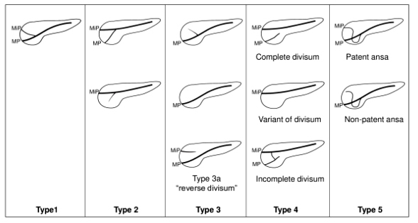
Рис. 1. Типи анатомічної будови протокової системи ПЗ. MPD ― головна панкреатична протока; APD ― додаткова панкреатична протока; MP ― великий дуоденальний сосок; MiP ― малий дуоденальний сосок.

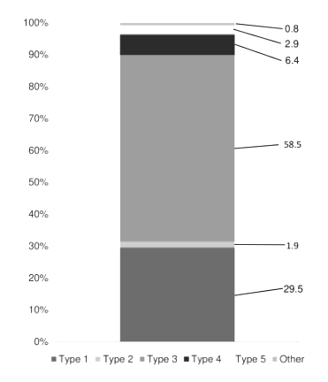
Рис. 2. Частота варіантів анатомічної будови протокової системи ПЗ.

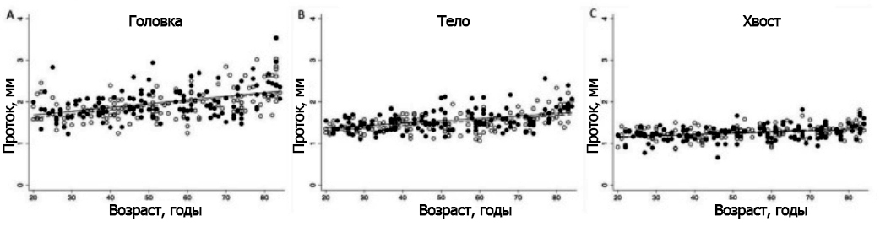
Рис. 3. Зміна діаметра головної панкреатичної протоки з віком у здорових людей. Темні точки ― жінки, світлі точки ― чоловіки.
Головка Тіло Хвіст Вік, роки
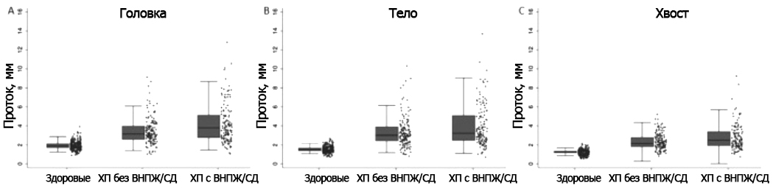
Рис. 4. Діаметр головної панкреатичної протоки при ХП залежно від наявності функціональної недостатності ПЗ. ЗНПЗ — зовнішньосекреторна недостатність ПЗ; ЦД — цукровий діабет.
Протока, мм……Здорові ХП без ЗНПЗ/ЦД ХП із ЗНПЗ/ЦД Головка Тіло Хвіст

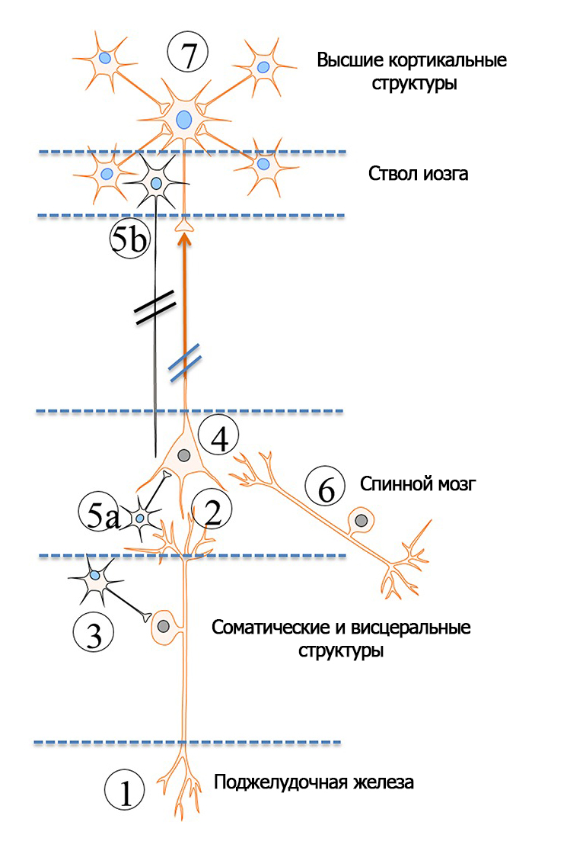
Рис. 5. Схематичне зображення різних нейробіологічних механізмів, що беруть участь у розвитку панкреатичного болю:
- Пошкодження периферичних нервів в ПЗ.
- Проростання неноцицептивних нервових аферентів у ділянках спинного мозку, які зазвичай передають ноцицептивну інформацію, що призводить до алодинії.
- Проростання симпатичних нейронів у дорзальні роги спинного мозку, що робить систему чутливою до симпатичної активності.
- Сенсибілізація і фенотипові зміни нейронів спинного мозку.
- Дефекти в нормальному гальмуванні ноцицептивної інформації, що надходить від (a) вставних нейронів і (b) низхідних шляхів, що виходять зі стовбура мозку.
- Ненормальне кодування аферентних імпульсів із внутрішніх органів, що призводить до посилення болю і вісцеровісцеральної гіпералгезії.
- Реорганізація і структурні зміни в мозку, які кодують складні відчуття, такі як афективні, оцінні і когнітивні реакції на біль.

Підшлункова залоза Соматичні та вісцеральні структури Спинний мозок Стовбур мозку Вищі кортикальні структури

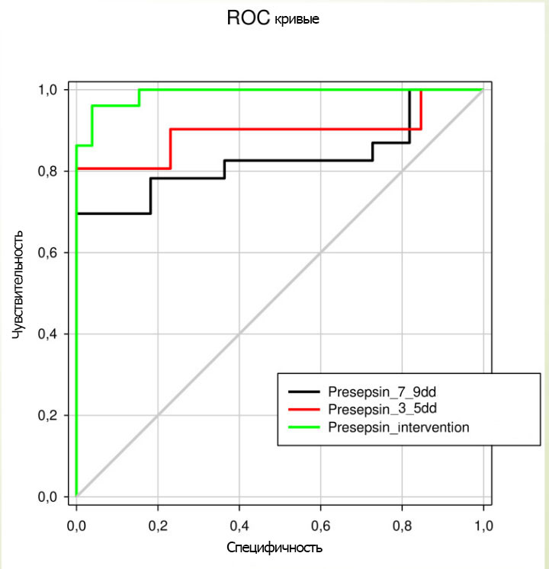
Рис. 6. ROC-криві інформативності рівня пресепсину крові.
ROC-криві Чутливість Специфічність
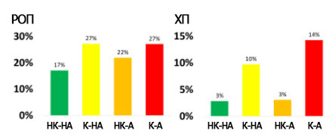
Рис. 7. Вплив куріння й вживання алкоголю на перебіг панкреатитів. РГП — рецидивуючий ГП; К — куріння; А — алкоголь; НК — не курять; НА — не вживають алкоголю.
РГП
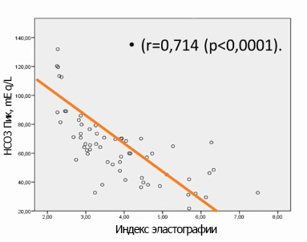
Рис. 8. Кореляція між продукцією бікарбонатів і щільністю ПЗ.
Індекс еластографії Пік
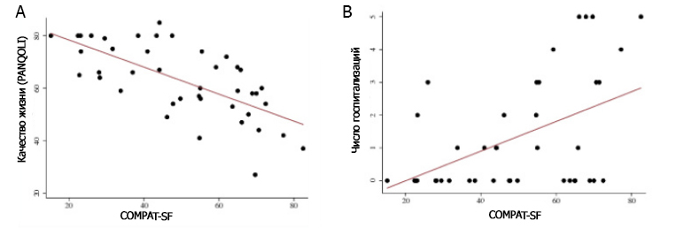
Рис. 9. Оцінка інформативності комплексного показника болю при ХП COMPAT-SF. А — зв᾽язок COMPAT-SF із якістю життя хворих; В — зв᾽язок COMPAT-SF із частотою госпіталізацій.
Якість життя Кількість госпіталізацій

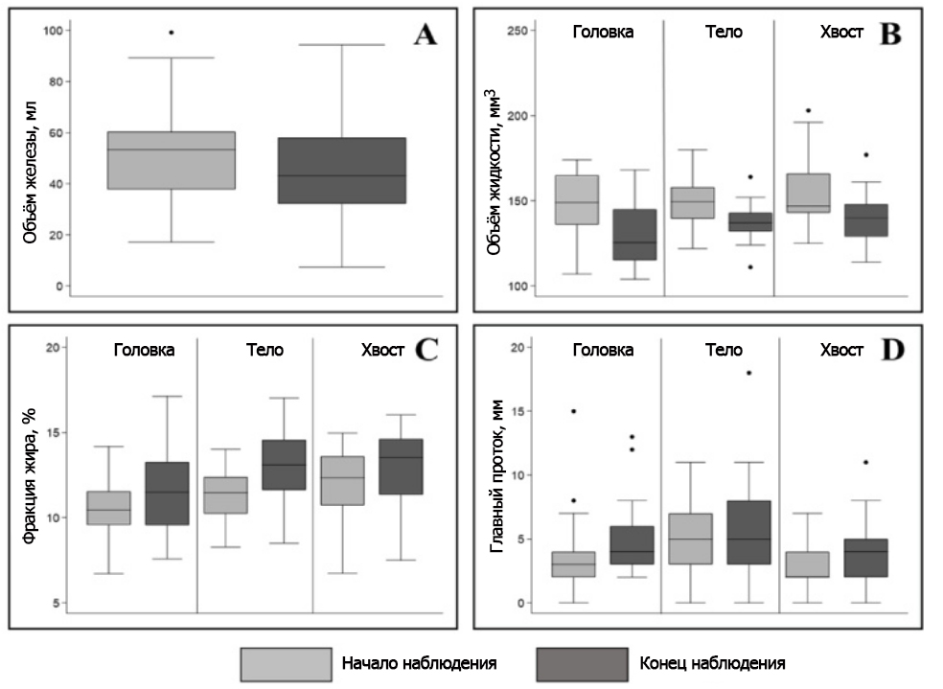
Рис. 10. Динаміка структурних змін ПЗ при ХП за 4 роки за даними МРТ.
Об᾽єм залози, мл Об᾽єм рідини, мм³ Фракція жиру, % Головна протока, мм Головка Тіло Хвіст Початок спостереження Кінець спостереження
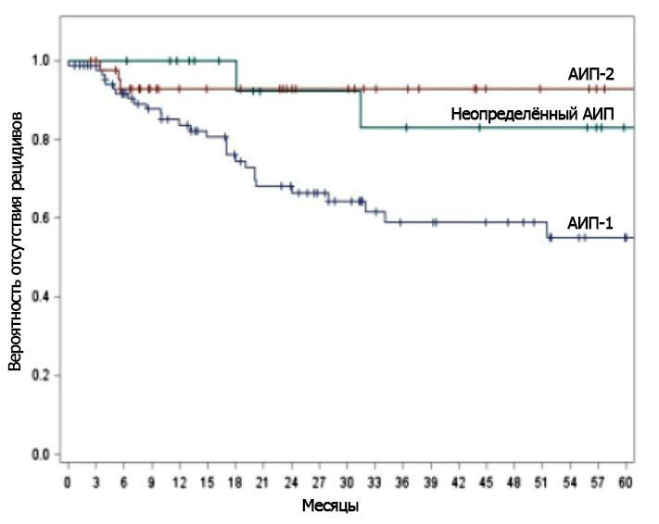
Рис. 11. Імовірність відсутності рецидивів при АІП різного типу.

Імовірність відсутності рецидивів Місяці АІП-1 АІП-2 Невизначений АІП

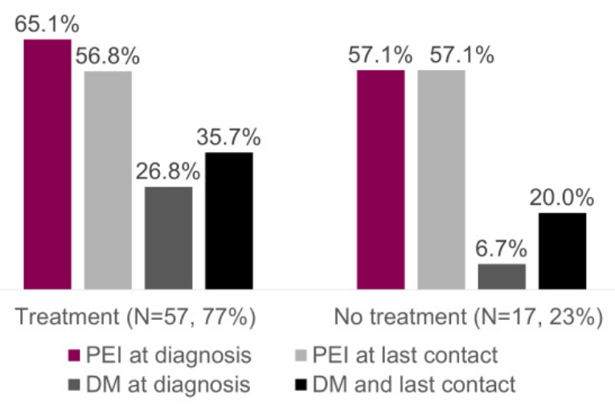
Рис. 12. Відсутність вірогідного впливу імуносупресивної терапії на функціональний стан ПЗ при АІП. Treatment ― лікування; No treatment ― без лікування; PEI ― зовнішньосекреторна недостатність ПЗ; DM ― цукровий діабет; аt diagnosis ― при діагностиці (до лікування/спостереження); аt last contact ― при останньому контакті (після лікування/спостереження).

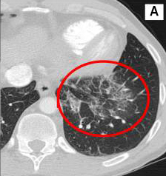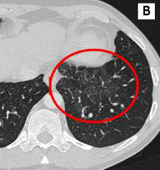
Рис. 13. Ураження легень при АІП 1-го типу (КТ): A) до лікування; B) після лікування кортикостероїдами.

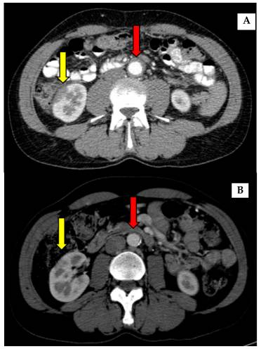
Рис. 14. Запальні зміни і потовщення стінки аорти (КТ) до (A) і після (B) лікування кортикостероїдами (червона стрілка). Також спостерігалося зменшення ураження нирок після лікування (жовта стрілка).

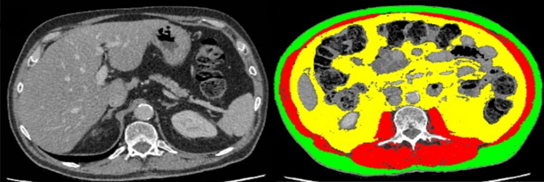
Рис. 15. Приклад саркопенічного ожиріння при ХП: ІМТ 27 кг/м², знижений уміст фекальної еластази; саркопенія і збільшення обсягу вісцерального жиру (м᾽язи ― червоний колір, підшкірний жир ― зелений колір, вісцеральний жир ― жовтий колір).
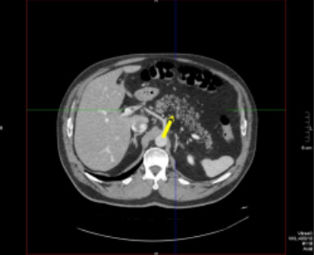
Рис. 16. КТ пацієнта із НАЖХ ПЗ. Щільність ПЗ знижена, виражена дольчастість.

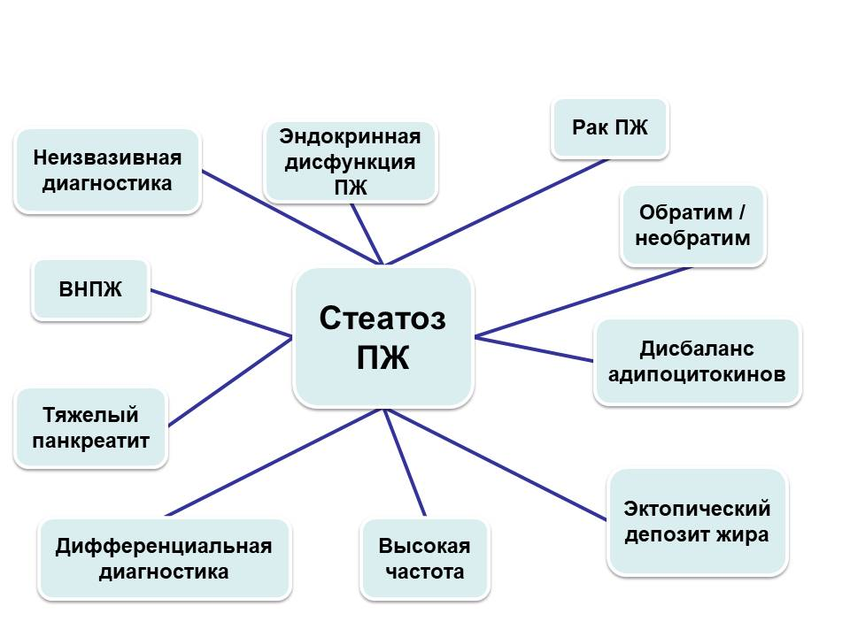
Рис. 17. Аспекти, що потребують вивчення при стеатозі ПЗ.
Ендокринна дисфункція ПЗ Рак ПЗ Оборотний/необортний Дисбаланс адипоцитокінів Ектопічний депозит жиру Висока частота Диференційна діагностика Тяжкий панкреатит ЗНПЗ Неінвазивна діагностика Стеатоз ПЗ
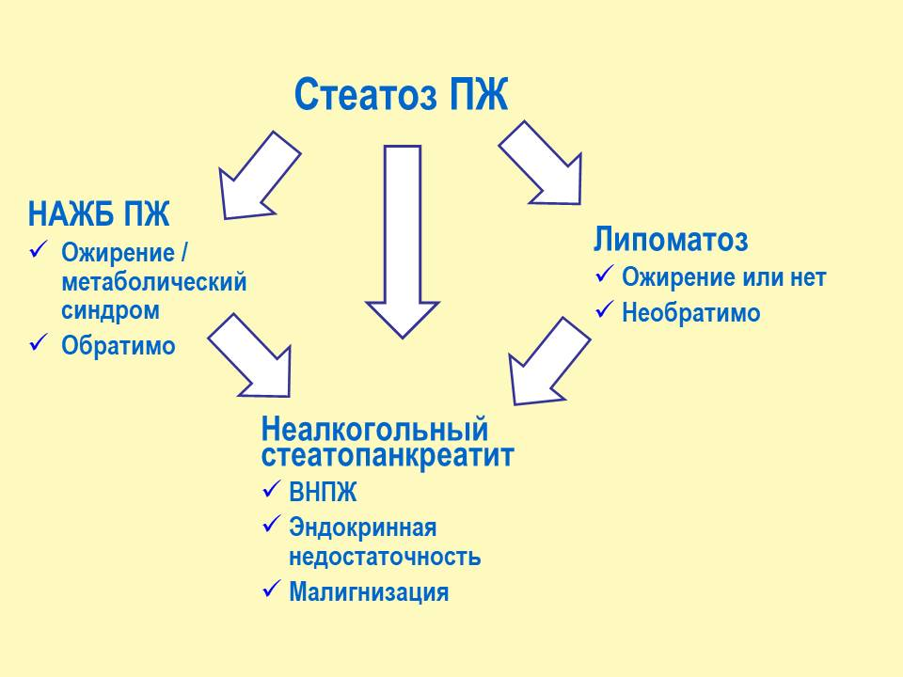
Рис. 18. Термінологія стеатозу ПЗ.

Стеатоз ПЗ НАЖХ ПЗ Ожиріння/метаболічний синдром Оборотне Ліпоматоз Ожиріння або ні Необоротне Неалкогольний стеатопанкреатит ЗНПЗ Ендокринна недостатність Малігнізація
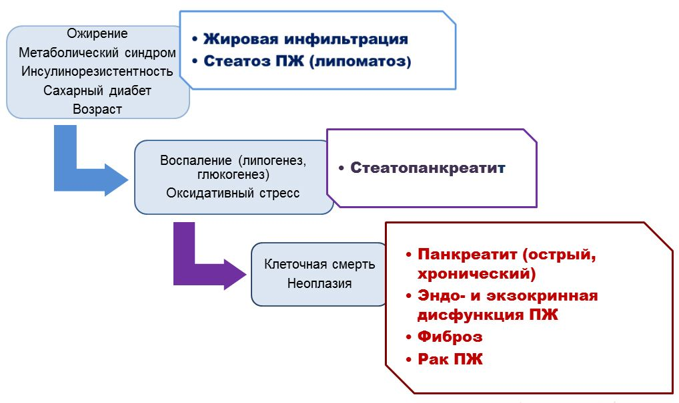
Рис. 19. Етапи прогресування стеатозу ПЗ.
Ожиріння Метаболічний синдром Інсулінорезистентність Цукровий діабет Вік Жирова інфільтрація Стеатоз ПЗ (ліпоматоз) Запалення (ліпогенез, глюкогенез) Оксидативний стрес Клітинна смерть Неоплазія Панкреатит (гострий, хронічний) Ендо- й екзокринна дисфункція ПЗ Фіброз Рак ПЗ
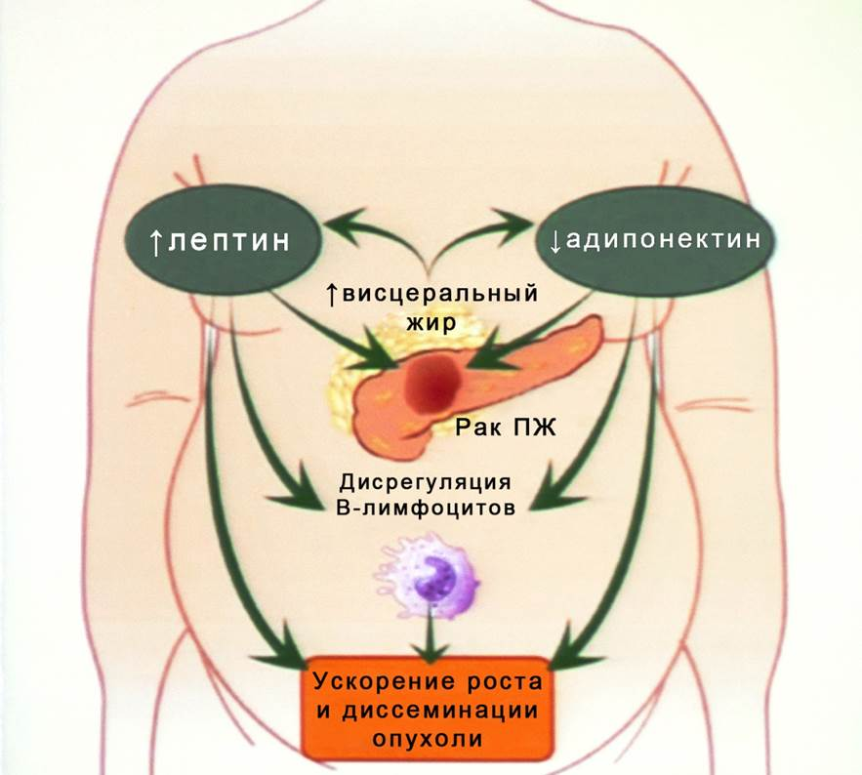
Рис. 20. Механізм розвитку і прогресування раку ПЗ на тлі стеатозу
Лептин Адипонектин Вісцеральний жир Рак ПЗ Дисрегуляція В-лімфоцитів Прискорення росту й дисемінації пухлини
.

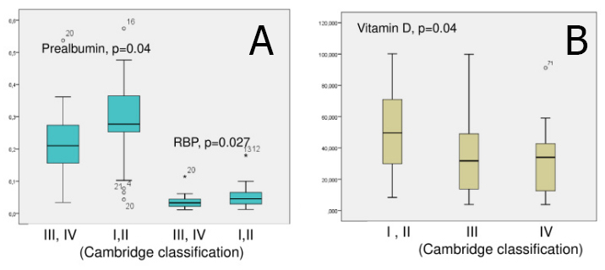
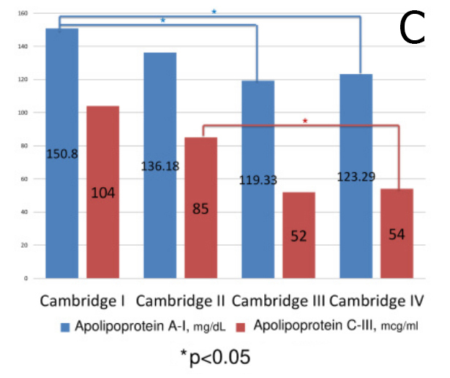
Рис. 21. Зв᾽язок між структурними змінами ПЗ і нутритивним статусом при ХП. А ― преальбумін, ретинол-зв᾽язуючий білок (RBP), вираженість структурних змін за Кембриджською класифікацією; В ― вітамін D, вираженість структурних змін за Кембриджською класифікацією; С ― аполіпопротеїни, вираженість структурних змін за Кембриджською класифікацією.

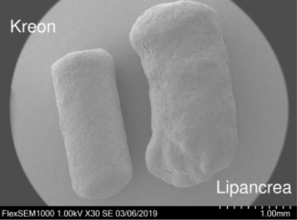
Рис. 22. Порівняння мінімікросфери Креон® и пелети Ліпанкреази.

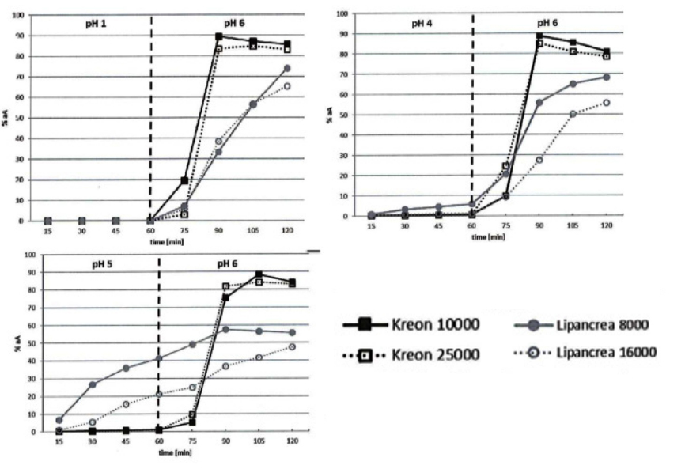
Рис. 23. Залежність від рН розчинення оболонки двох ферментних препаратів.

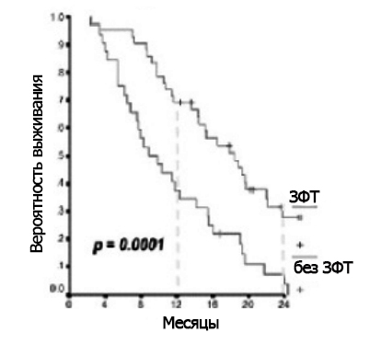
Рис. 24. Ймовірність виживання хворих з аденокарциномою ПЗ залежно від призначення ЗФТ.
Ймовірність виживання Місяці

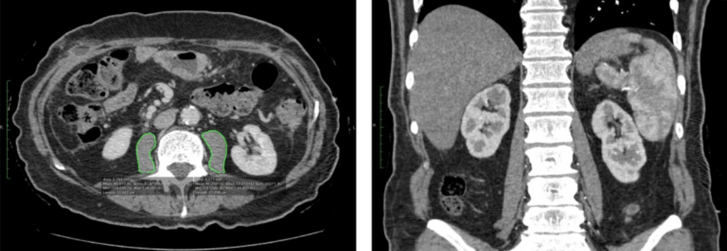
Рис. 25. Приклад саркопенії за індексом m. рsoas (КТ на рівні L3) у хворого із ЗНПЗ.

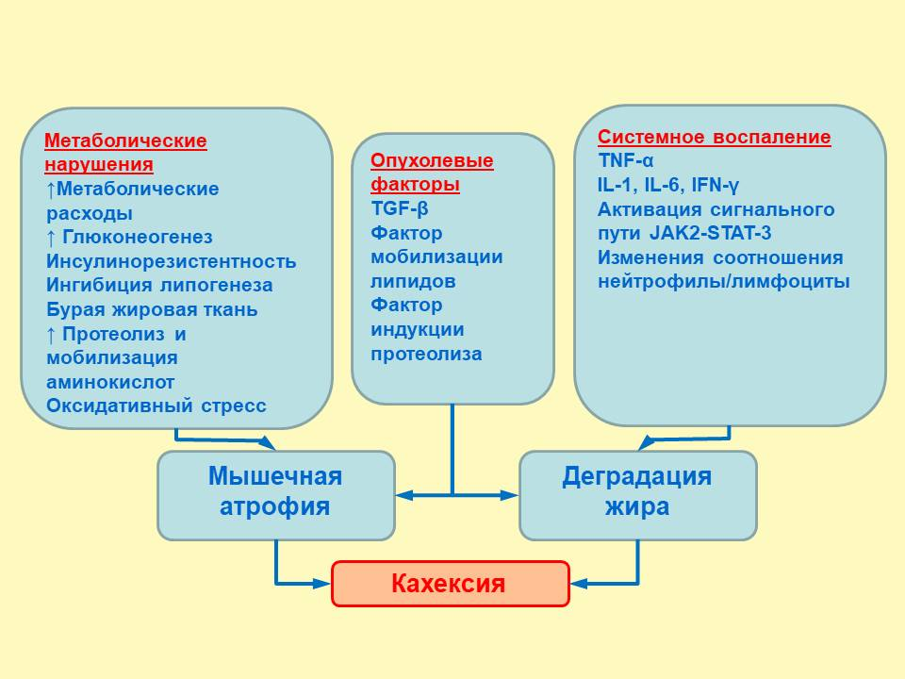
Рис. 26. Фактори прискорення катаболічних процесів при раку ПЗ.
Метаболічні порушення Метаболічні витрати Глюконеогенез Інсулінорезистентність Інгібіція ліпогенезу Бура жирова тканина Протеоліз та мобілізація амінокислот Оксидативний стрес Пухлинні фактори Фактор мобілізації ліпідів Фактор індукції протеолізу Системне запалення Активація сигнального шляху Зміни співвідношення нейтрофіли/лімфоцити М᾽язова атрофія Деградація жиру Кахексія
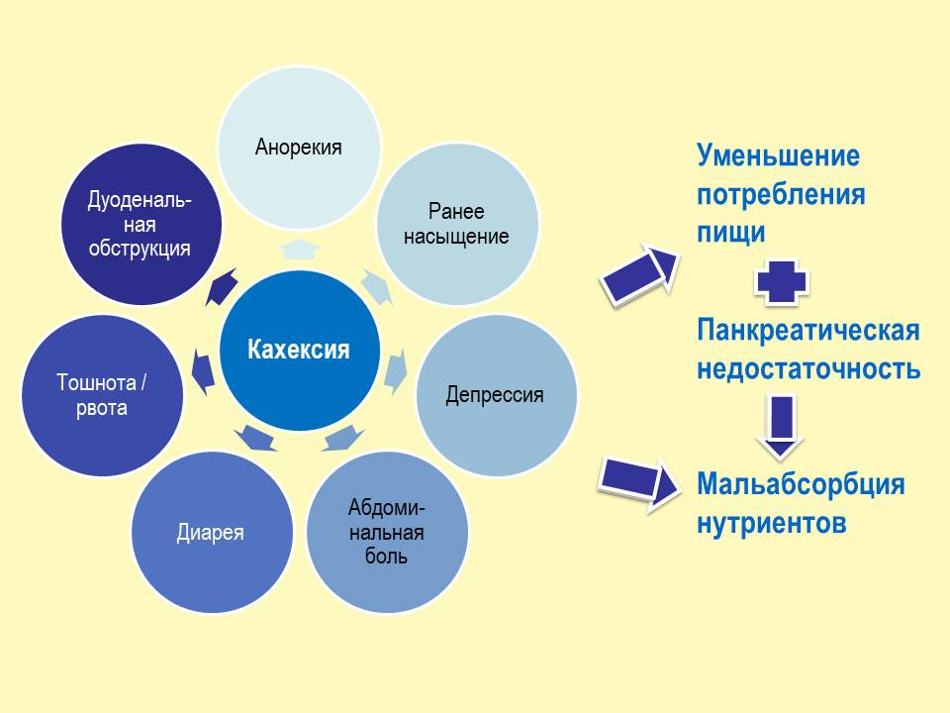
Рис. 27. Фактори зниження надходження нутрієнтів до органів і тканин.

Анорексія Ранне насичення Депресія Абдомінальний біль Діарея Тошнота/блювання Дуоденальна обструкція Кахексія Зменшення споживання їжі Панкреатична недостатність Мальабсорбція нутрієнтів
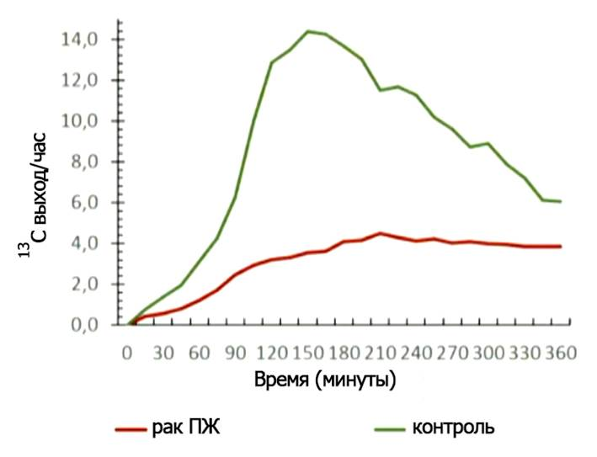
Рис. 28. Результати тригліцеридного дихального тесту у хворих на рак ПЗ і здорових людей.
13С вихід/год Час (хвилини) Рак ПЗ Контроль

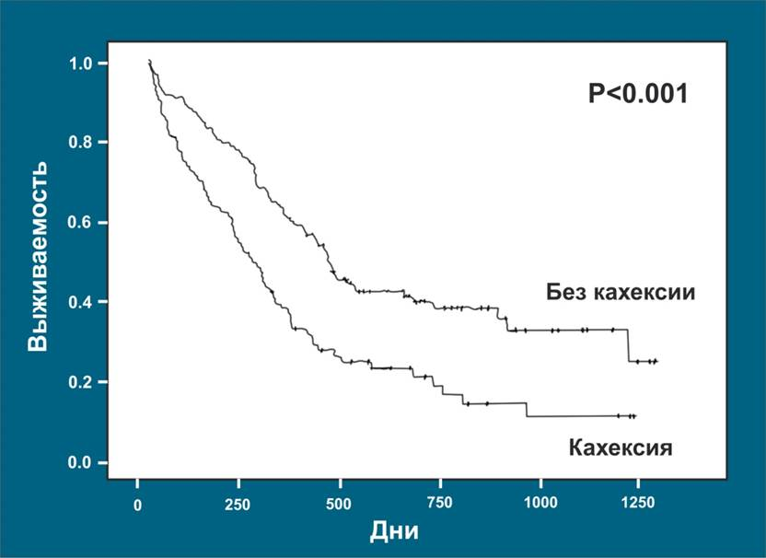
Рис. 29. Виживаність хворих із кахексією вірогідно нижча, ніж без кахексії.
Виживаність Без кахексії Кахексія Дні

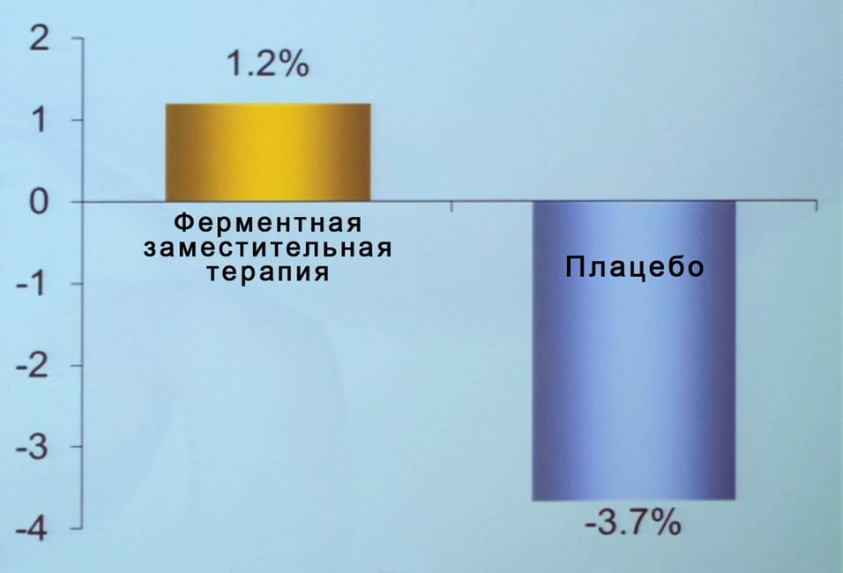
Рис. 30. Динаміка маси тіла хворих на рак ПЗ при терапії препаратом Креон® протягом 8 тижнів.
Ферментна замісна терапія Плацебо

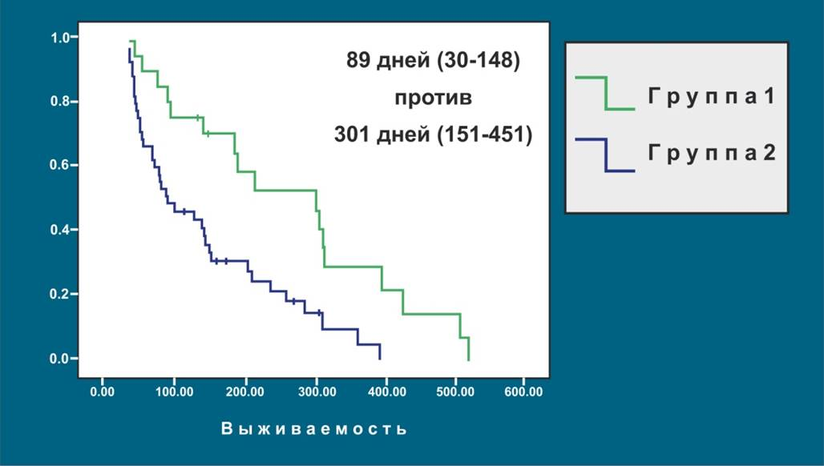
Рис. 31. Порівняння виживаності хворих на рак ПЗ залежно від призначення ЗФТ.
Група 1 Група 2 Виживаність 89 днів (30−148) проти 301 дня (151−451)
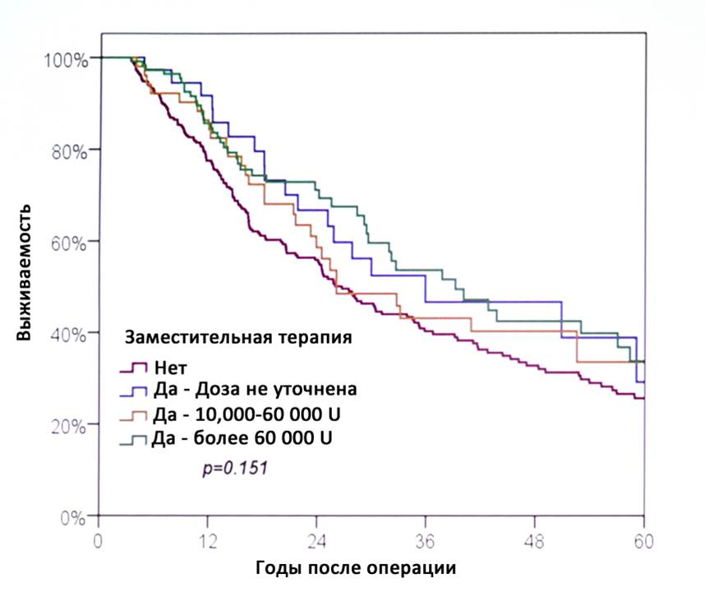
Рис. 32. Виживаність хворих на рак ПЗ залежно від дози препарату Креон®.
Виживаність Замісна терапія Ні Так – доза не уточнена Так – більше Роки після операції

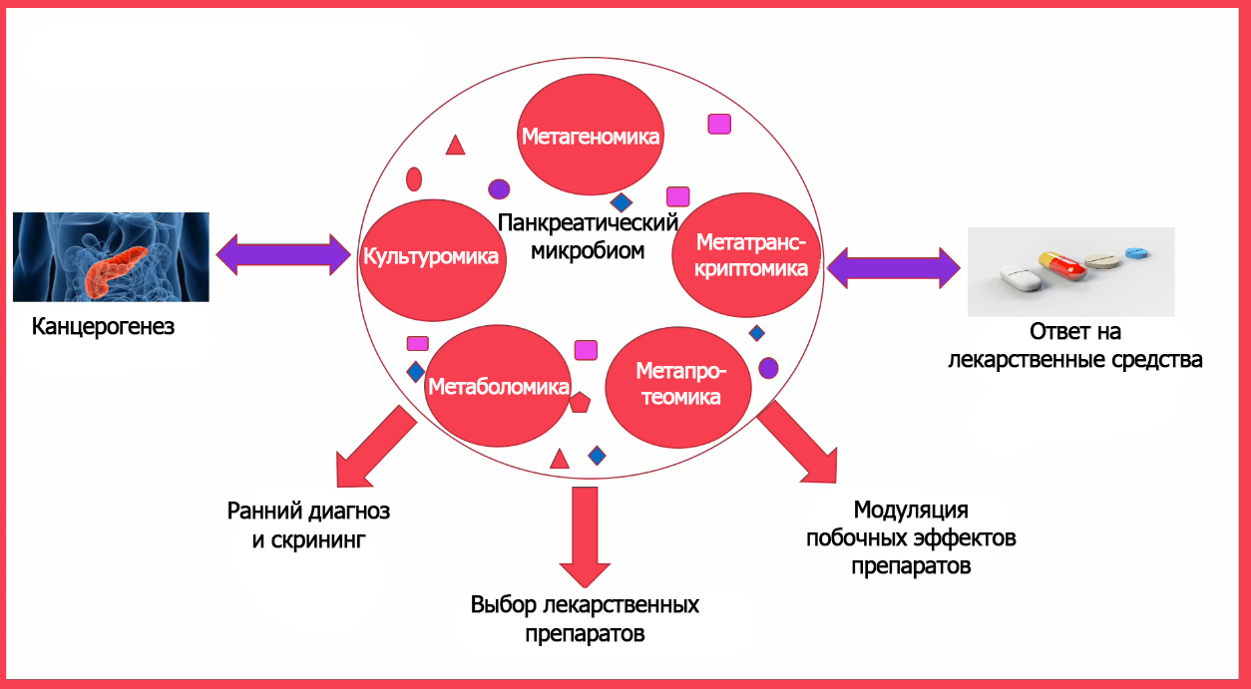
Рис. 33. Перспективи вивчення кишкової мікробіоти при патології ПЗ.
Метагеноміка Метатранскриптоміка Метапротеоміка Метаболоміка Культуроміка Панкреатичний мікробіом Канцерогенез Відповідь на лікарські засоби Ранній діагноз і скринінг Вибір лікарських засобів Модуляція побічних ефектів препаратів
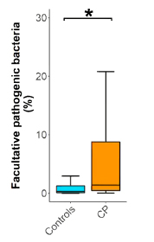
Рис. 34. Збільшення частоти виявлення факультативних патогенних бактерій у тонкій кишці при ХП. Controls — здорові люди; CP — хворі на ХП.

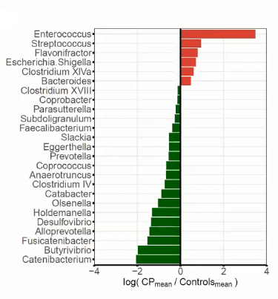
Рис. 35. Мікробіота тонкої кишки при ХП та у здорових людей. Controls mean — здорові люди у середньому; CP mean — ХП у середньому.

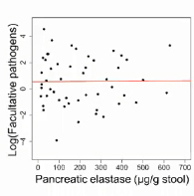
Рис. 36. Відсутність залежності між рівнем фекальної еластази-1 і кількістю факультативних патогенів.

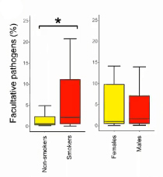
Рис. 37. Залежність виявлення факультативних патогенів від куріння і статі пацієнтів. Smokers — курці; Non-smokers — некурці; Females — жінки; Males — чоловіки.

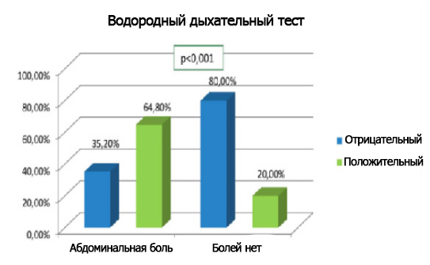
Рис. 38. Результати водневого дихального тесту у хворих на ЦД.
Водневий дихальний тест Абдомінальний біль Немає болю Негативний Позитивний

УДК 616.37
Новини європейської панкреатології
(за матеріалами 52-ї зустрічі Європейського клубу панкреатологів)
Н. Б. Губергріц¹, Н. В. Бєляєва¹, Г. М. Лукашевич², Л. О. Ярошенко², О.Є. Клочков², А. В. Юр’єва², К. Н. Бородій²
¹Багатопрофільна клініка «Інто-Сана», Одеса, Україна
²Донецький національний медичний університет, Україна

Ключові слова: Європейський клуб панкреатологів, панкреатити, рак підшлункової залози, діагностика, лікування, функціональна недостатність підшлункової залози, замісна ферментна терапія
2–3 липня 2020 року відбулася 52-га зустріч Європейського клубу панкреатологів, яка була організована у Парижі і проведена online. Конгрес вперше відбувся у такому форматі, і близько тисячі панкреатологів взяли у ньому участь. Слід відзначити високий науковий, організаційний і технічний рівень конгресу.
В огляді наведені найцікавіші результати досліджень за такими розділами: анатомія підшлункової залози (ПЗ), гострий ранній хронічний, автоімунний панкреатит, рак та інші злоякісні захворювання ПЗ, функціональна панкреатична недостатність, замісна ферментна терапія, стеатоз ПЗ, мікробіота при панкреатичній патології.
Dugic et al. (Швеція) здійснили систематичний огляд «Вплив анатомічних варіантів вірсунгової протоки на зовнішньосекреторну функцію і ризик патології ПЗ». Проаналізовано дослідження бази MEDLINE з 1960 по 2019 р., включені дані 3234 пацієнтів. Складена класифікація анатомічних варіантів протокової системи ПЗ.
Велику увагу привернула лекція T. B. Gardner (Великобританія) про стеатоз ПЗ. Проблема стеатозу ПЗ оточена низкою невирішених питань, термінологія стеатозу ПЗ нечітка. В умовах окисного стресу цитокіни, що вивільняються з адипоцитів, провокують розвиток локального запалення і дисфункції уражених панкреатичних клітин. Потребує подальшого вивчення патогенез стеатозу ПЗ.
Центральне місце на конгресі зайняв симпозіум із зовнішньосекреторної недостатності ПЗ при раку ПЗ. У рамках симпозіуму прочитав лекцію професор E. Dominguez-Munoz (Іспанія). 80% хворих на рак ПЗ мають саркопенію та/або кахексію. Саркопенія і кахексія при аденокарциномі ПЗ — найбільш виражені з усіх локалізацій пухлин. Детально проаналізовано патогенез кахексії і саркопенії при раку ПЗ, обґрунтовано необхідність замісної ферментної терапії Креоном. Особливу увагу приділено патогенезу панкреатичної недостатності після оперативного лікування (резекцій ПЗ, панкреатектомії), виділені особливості замісної терапії.
Зустріч Європейського клубу панкреатологів, як завжди, була інформативною і цікавою.

Новости европейской панкреатологии
(по материалам 52-й встречи Европейского клуба панкреатологов)
Н. Б. Губергриц¹, Н. В. Беляева¹, Г. М. Лукашевич², Л. А. Ярошенко², А. Е. Клочков², А. В. Юрьева², К. Н. Бородий²
¹Многопрофильная клиника «Инто-Сана», Одесса, Украина
²Донецкий национальный медицинский университет, Украина

Ключевые слова: Европейский клуб панкреатологов, панкреатиты, рак поджелудочной железы, диагностика, лечение, функциональная недостаточность поджелудочной железы, заместительная ферментная терапия
2−3 июля 2020 г. состоялась 52-я встреча Европейского клуба панкреатологов, которая была организована в Париже и проведена online. Конгресс впервые проходил в таком формате, и около тысячи панкреатологов приняли в нем участие. Следует отметить высокий научный, организационный и технический уровень конгресса.
В обзоре представлены наиболее интересные результаты исследований по следующим разделам: анатомия поджелудочной железы (ПЖ), острый ранний хронический, аутоиммунный панкреатит, рак и другие злокачественные заболевания ПЖ, функциональная панкреатическая недостаточность, заместительная ферментная терапия, стеатоз ПЖ, микробиота при панкреатической патологии.
Dugic et al. (Швеция) выполнили систематический обзор «Влияние анатомических вариантов вирсунгова протока на внешнесекреторную функцию и риск патологии ПЖ». Проанализированы исследования базы MEDLINE с 1960 по 2019 г., включены данные 3234 пациентов. Составлена классификация анатомических вариантов протоковой системы ПЖ.
Большое внимание привлекла лекция T. B. Gardner (Великобритания) о стеатозе ПЖ. Проблема стеатоза ПЖ окружена рядом нерешенных вопросов, терминология стеатоза ПЖ нечеткая. В условиях окислительного стресса цитокины, высвобождающиеся из адипоцитов, провоцируют развитие локального воспаления и дисфункции пораженных панкреатических клеток. Требует дальнейшего изучения патогенез стеатоза ПЖ.
Центральное место на конгрессе занял симпозиум по внешнесекреторной недостаточности ПЖ при раке ПЖ. В рамках симпозиума прочитал лекцию профессор E. Dominguez-Munoz (Испания). 80% больных раком ПЖ имеют саркопению и/или кахексию. Саркопения и кахексия при аденокарциноме ПЖ — самые выраженные из всех локализаций опухолей. Подробно проанализирован патогенез кахексии и саркопении при раке ПЖ, обоснована необходимость заместительной ферментной терапии Креоном. Особое внимание уделено патогенезу панкреатической недостаточности после оперативного лечения (резекции ПЖ, панкреатэктомии), выделены особенности заместительной терапии.
Встреча Европейского клуба панкреатологов, как всегда, была информативной и интересной.

News of European Pancreatology
(based on the materials of the 52nd meeting of the European Pancreatic Club)
N. B. Gubergrits¹, N. V. Byelyayeva¹, G. M. Lukashevich², L. A. Yaroshenko², A. Ye. Klochkov², A. V. Yuryeva², K. N. Borodiy²
¹Multifield Clinic “Into-Sana”, Odessa, Ukraine
²Donetsk National Medical University, Ukraine

Key words: European Pancreatic Club, pancreatitis, pancreatic cancer, diagnosis, treatment, functional pancreatic insufficiency, enzyme replacement therapy
The 52nd meeting of the European Pancreatic Club was organized and conducted online in Paris on July 2–3, 2020. It is the first time the Congress took place online, with about a thousand of pancreatologists having participated in it. The high scientific, organizational and technical level of the congress should be noted.
This review presents the most interesting research results in the following sections: anatomy of the pancreas, acute early chronic, autoimmune pancreatitis, cancer and other malignant pancreatic diseases, functional pancreatic insufficiency, enzyme replacement therapy, pancreatic steatosis, microbiota in pancreatic pathology.
Dugic et al. (Sweden) conducted a systematic review “The effect of anatomical variants of the Wirsung’s duct on exocrine function and risk of pancreatic pathology”. Studies of the MEDLINE database from 1960 to 2019 were analyzed; data of 3234 patients were included. A classification of anatomical variants of the pancreatic duct system was compiled.
A lecture by T. B. Gardner (Great Britain) on pancreatic steatosis drew great attention. The problem of pancreatic steatosis is surrounded by a number of unresolved issues; the terminology of pancreatic steatosis itself is unclear. Under conditions of oxidative stress, cytokines released from adipocytes trigger the local inflammation and dysfunction of the affected pancreatic cells. The pathogenesis of pancreatic steatosis requires further studies.
The symposium on exocrine pancreatic insufficiency in pancreatic cancer played the central role in the congress. Professor E. Dominguez-Munoz (Spain) gave a lecture within the framework of the symposium. 80% of patients with pancreatic cancer have sarcopenia and/or cachexia. Sarcopenia and cachexia in pancreatic adenocarcinoma are the most obviousamong all tumor localizations. The pathogenesis of cachexia and sarcopenia in pancreatic cancer was analyzed in detail; the necessity of enzyme replacement therapy with Creon was substantiated. Particular attention was paid to the pathogenesis of pancreatic insufficiency after surgical treatment (pancreatic resections, pancreatectomy); the features of replacement therapy were highlighted.
The meeting of the European Pancreatic Club, as usual, was informative and interesting.

